Викторина по истории русского средневековья.

Куликовская битва.
Эпоха. Люди.
События.

Творческие задания

Задание № 1
Из приведенных ниже предметов вооружения вам необходимо отметить наиболее характерное для 14 века и для 18-19 веков. Некоторые виды вооружения существовали в обеих эпохах.

Вооружение | 14 век | 18-19 вв.
Сабля
Кремневое ружье
Шпага
Меч
Щит
Пистоль
Кираса
Булава
Пика (копье)
Штык
Кинжал
Шлем
Арбалет
Пушка

Задание № 2
Укажите русские города, существовавшие в эпоху Куликовской битвы и возникшие в более позднее время.

Город | Эпоха Куликовской битвы | Более позднее время
Рязань
Москва
Тверь
Мурманск
Липецк
Владивосток
Ярославль
Новгород
Нижний Новгород
Волгоград
Псков
Смоленск
Краснодар
Иваново

Задание № 3
Укажите продукты, неизвестные
на Руси в эпоху Куликовской битвы.

Морковь
Картофель
Чай
Квас
Полба
Кукуруза
Подсолнечник
Капуста
Огурцы
Гречка
Кофе
Сахар
Мед
Помидоры

Задание № 4
На предложенной схеме расположения русского и ордынского войск на поле Куликовом 8 сентября / 21 сент. 1380 г. цифрами укажите последовательность (1-7) вступления в бой полков московского князя Дмитрия Ивановича.
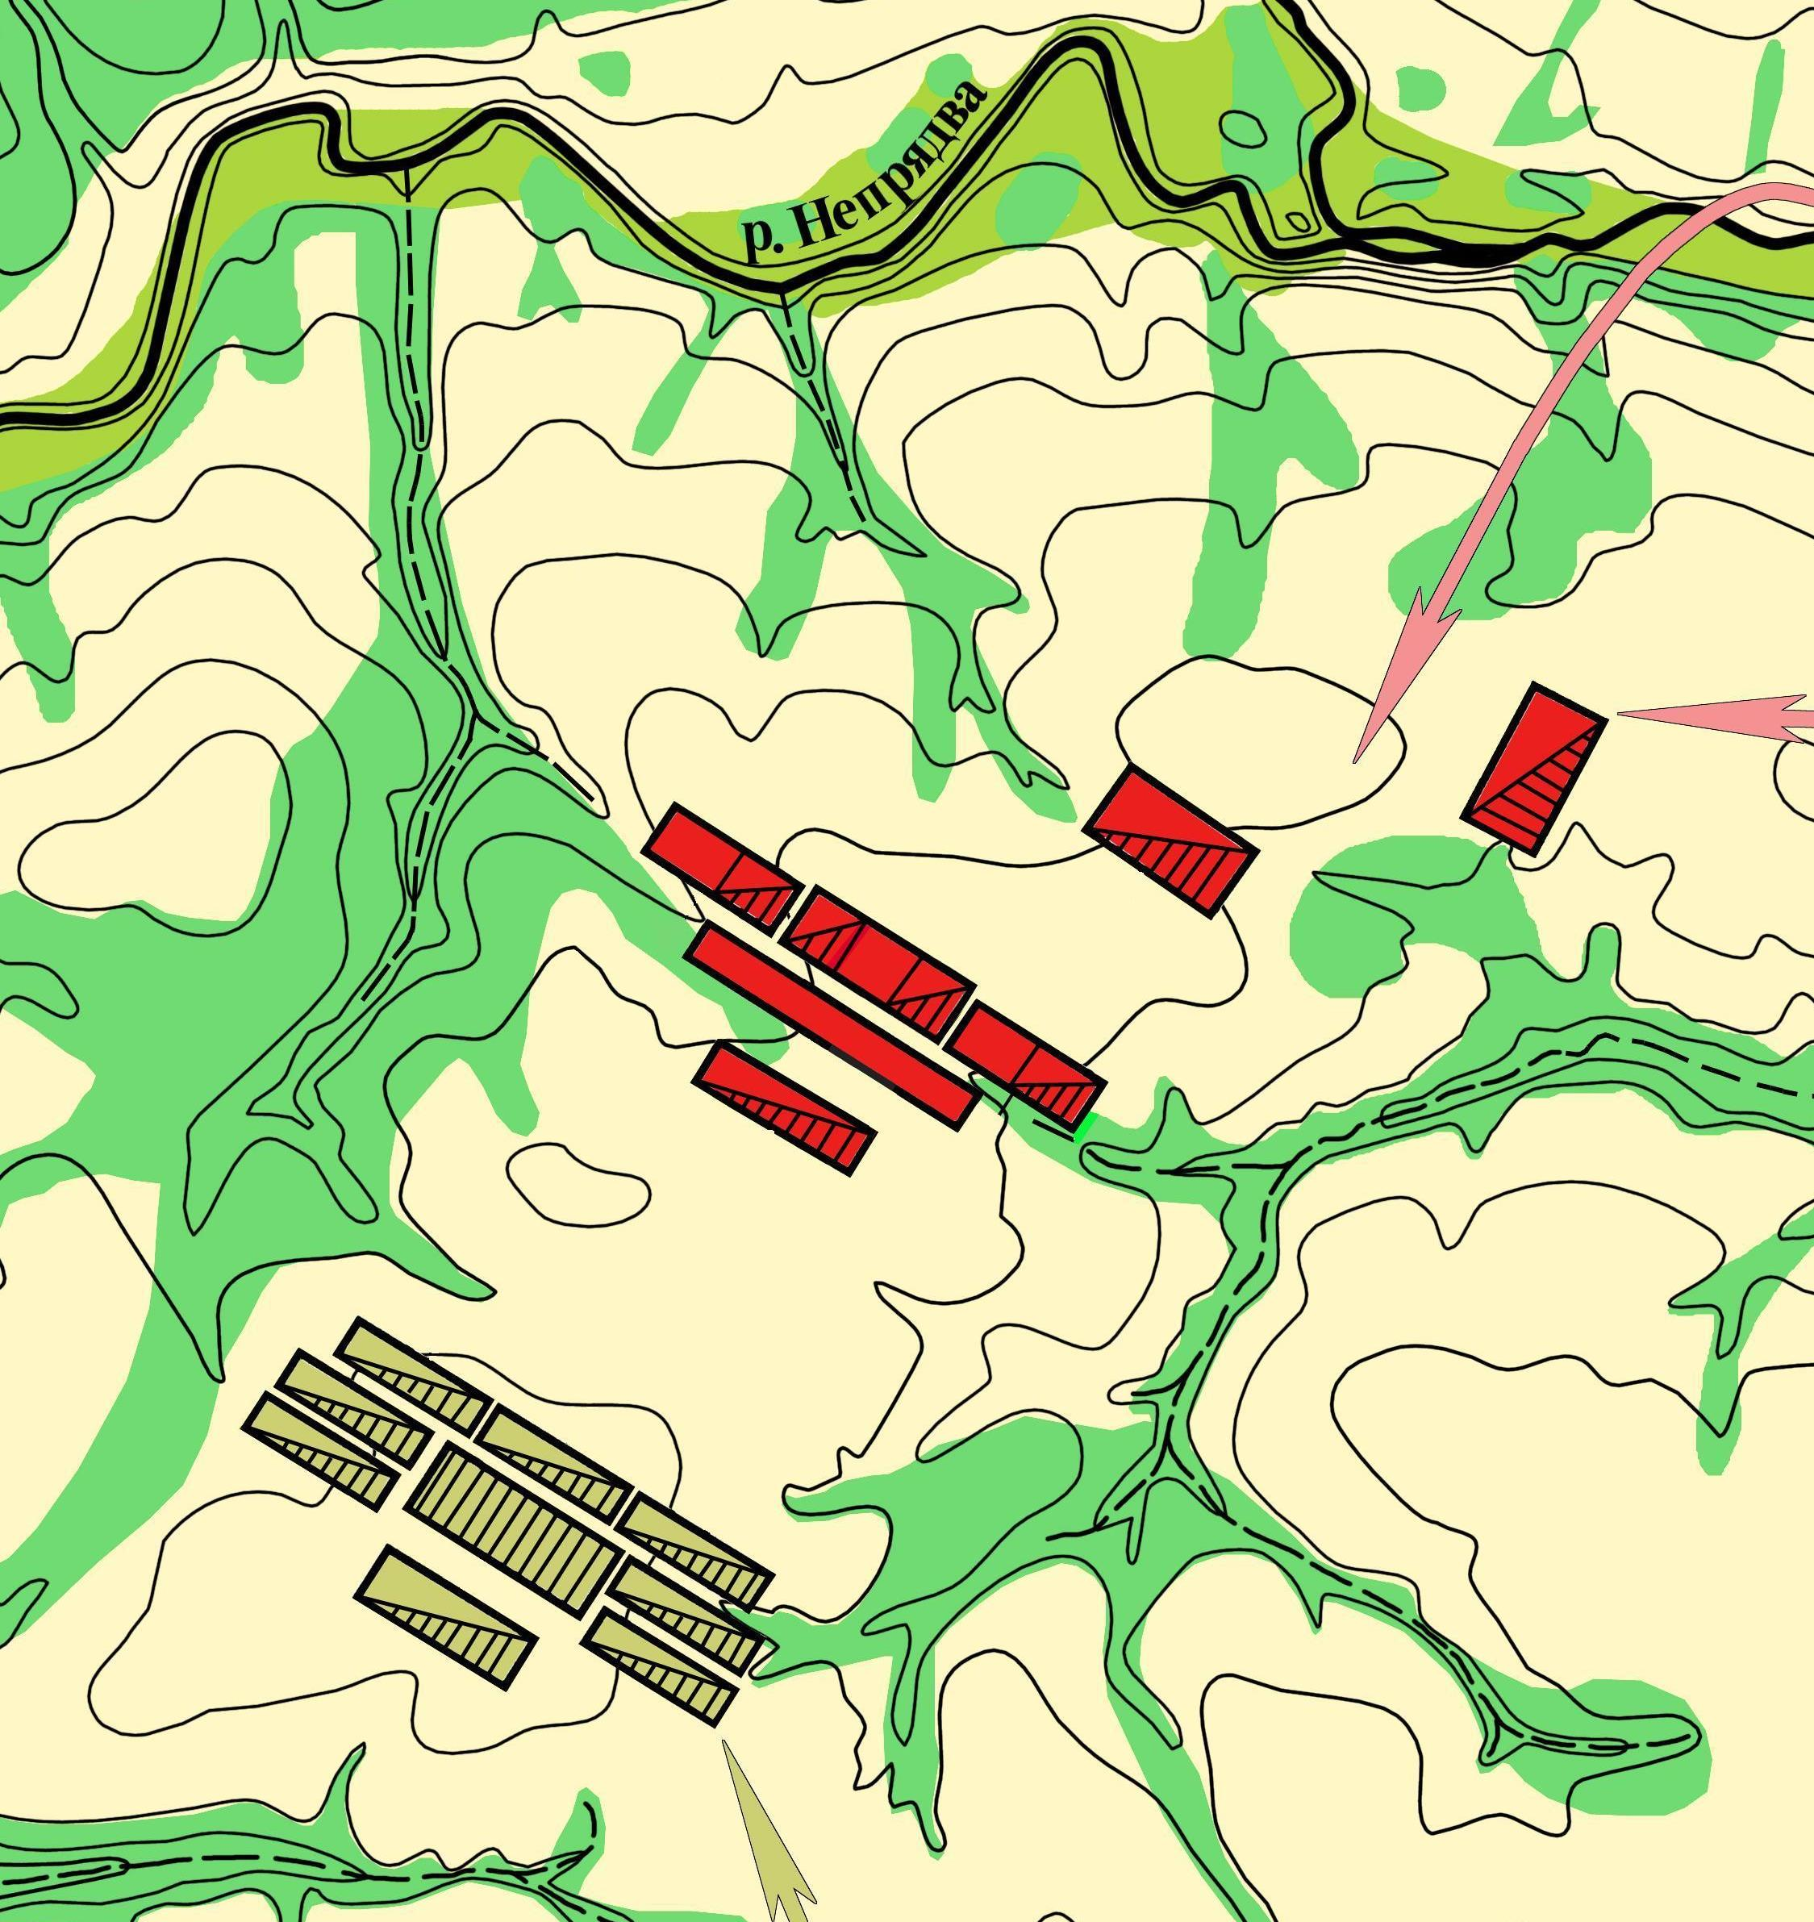
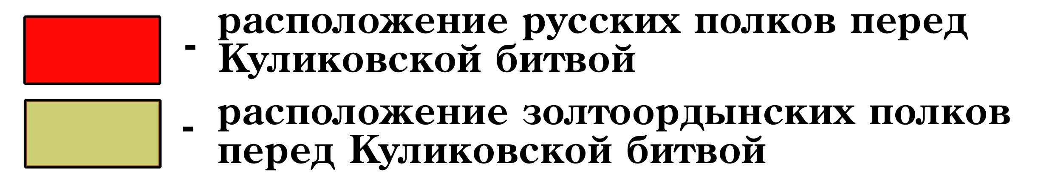
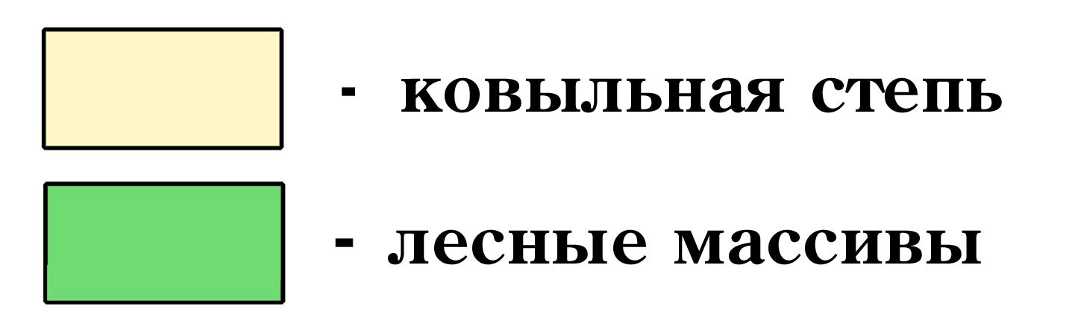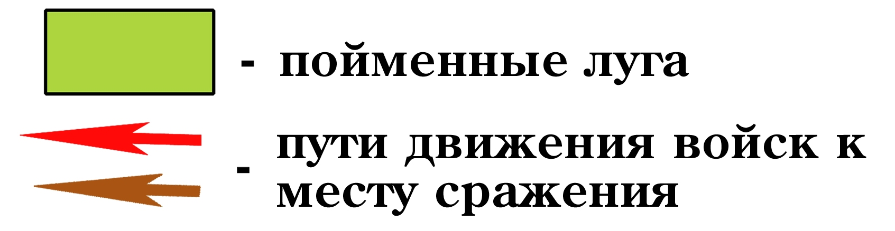

Задание № 5
Перед походом на Куликово поле в 1380 г. Дмитрий обращается за благословением к преподобному Сергию Радонежскому (другу и соратнику митрополита Алексия). На Успение князь Дмитрий и всё русское войско молятся в храме Успения Пресвятой Богородицы. Летописи донесли до нас имена святых, к которым обращались воины и во время сражения с молитвой о даровании победы. Назовите имена святых.

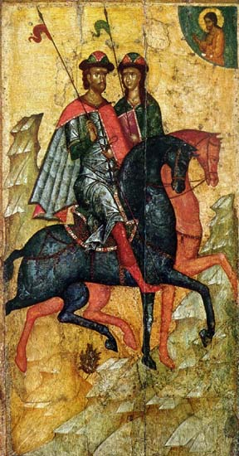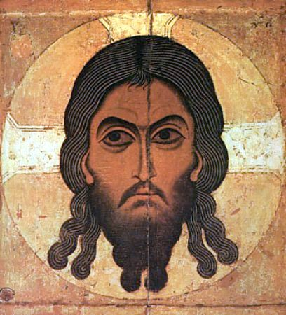
1. ______________________ 2. ________________________________________
______________________ _________________________________________
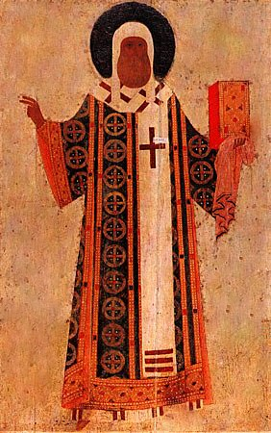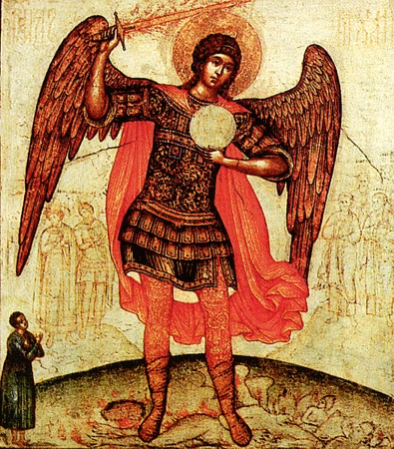
3. ___________________________ 4. _______________________________________
______________________________ _______________________________________

Задание № 6
- В эпоху Куликовской битвы счет велся не от Рожества Христова, а от Сотворения Мира.

Чтобы получить год события от Сотворения Мира, нужно к текущему году ( от Рождества Христова) прибавить 5508 лет:

год от Р.Х . + 5508 лет = год от С.М .

Таким образом, 2009 год н.э. (от Р.Х.) - это 7517 год от С.М.

Вопрос №1. Определите дату Куликовской битвы от Сотворения Мира.

год г. от Р.Х . + 5508 лет = г г. от С.М .

2. Числа в церковно-славянских текстах записываются буквами. 30 букв алфавита имеют следующие числовые значения:

1 | 2 | 3 | 4 | 5 | 6 | 7 | 8 | 9
10 | 20 | 30 | 40 | 50 | 60 | 70 | 80 | 90
100 | 200 | 300 | 400 | 500 | 600 | 700 | 800 | 900

Сначала пишут букву сотен, потом десятков, потом единиц. При записи чисел более 1000 число тысяч записывают теми же буквами, но с прибавлением перед ними знака .

Чтобы отличать слова от чисел, над числом ставят (простое титло). Если в записи числа более одной буквы, титло ставят, как правило, над второй.

Например, следующую фразу
можно прочитать так: лета 7181 года генваря в 20 день.

Вопрос №2. Запишите дату Куликовской битвы от Сотворения Мира буквенным счетом.
_________________________________________________________
_________________________________________________________
_________________________________________________________

Задание № 7
В тексте грамоты присутствуют имена как подлинных, так и вымышленных участников Куликовской битвы. В правой графе напротив реально существовавших героев Куликова поля, поставьте галочку или любой другой знак.

«Сыны русские заполонили поля Коломенские и встречал их там митрополит Коломенский Иона. Приеде к русским витязям с Белоозера рать могучая во главе с Федором Белозерским. Князь же великий выехал с братом своим Владимиром и видя множество людей и возврадовашися, и дал каждому полку по воеводе. В сторожу урядил быть воину сильному и смелому Илейке Муромцу. Полк левой руки отдал Моисею Мурину, в полке правой руки разместил дружину Федора Елецкого. Большой полк оставил себе. В засадном полку урядил быть боярину Боброку Волынцу».

Тест
Числа, указанные рядом с выбранным ответом, занесите в таблицу. Суммируйте полученный результат.
- Куликовская битва произошла:
- 8 сентября по старому стилю (21 сентября по новому стилю) 1380 года (11)
- 12 апреля по старому стилю (24 апреля по новому стилю) 1380 года (28)
- 23 февраля по старому стилю (8 марта по новому стилю) 1380 года (16)

- После победы на Куликовом поле Московский князь Дмитрий Иванович получил прозвище…
- Победитель (14)
- Укротитель (7)
- Донской (2)

- Титул Мамая - …
- хан (17)
- темник (1)
- мурза (3)

- Куликово поле расположено на территории современной…
- Тульской области (4)
- Московской области (10)
- Краснодарского края (20)

- «Задонщина» - это …
- населенный пункт на территории Куликова поля (6)
- сорт розы (22)
- литературный памятник, посвященный Куликовской битве (27)

- Город в современной Московской области, где Дмитрием Ивановичем был назначен сбор объединенного русского войска.
- Серпухов (26)
- Коломна (4)
- Зарайск (23)

- Покидая русские земли, войско Дмитрия Ивановича переправилось через…
- Дон (24)
- Оку (5)
- Днепр (21)

- Союзником Мамая по антирусской коалиции был…
- Великий Новгород (19)
- Великое княжество Литовское (8)
- Хазарский каганат (18)

- Русский святой, благословивший Дмитрия Ивановича на Куликовскую битву.
- Стефан Пермский (12)
- Серафим Саровский (13)
- Сергий Радонежский (9)

- Перед началом Куликовского сражения состоялся поединок между…
- Дмитрием Ивановичем и Мамаем (25)
- Пересветом и Челубеем ( 13)
- Семеном Меликом и мурзой Бегичем (15)

№ вопроса | 1 | 2 | 3 | 4 | 5 | 6 | 7 | 8 | 9 | 10 | Сумма
Число

